**Муниципальное казенное дошкольное образовательное учреждение Быковского муниципального района Волгоградской области Новоникольский детский сад «Колокольчик»**

**Проект**

**«Как малыши лучок сажали»**

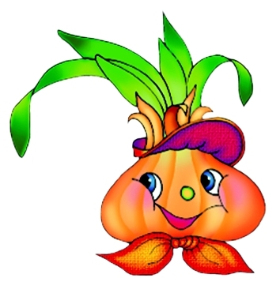

**Подготовила воспитатель:**

**Петракова Мария Викторовна**

с. Новоникольское,2020г



**Посадили мы крупинки,  
В маленькую грядку.  
Теперь зелёные лучинки,  
Растут здесь по порядку!  
Лечит от семи недуг,  
Говорят, зелёный лук!  
Подрастай, лучок, смелей,  
Наливайся, зеленей!**





**Название проекта:**

 «Как малыши лучок сажали»

**Воспитатель:** Петракова М.В.

**Группа:** первая младшая (2-3 года)

**Вид проекта:** познавательно – исследовательский проект для детей первой младшей группы.

**Продолжительность**: краткосрочный. (1месяц - март)

**Актуальность**:

В нынешнем мире проблемы экологии стоят на одном из ведущих мест, и на данный момент главной задачей является воспитание экологически грамотного человека. В воспитании и обучении детей дошкольного возраста используется много приемов и методов для решения этой задачи, но наиболее перспективным является метод проектной деятельности. В проекте участвуют как дети, так и их родители. Для решения поставленной цели дети используют знания и навыки, приобретенные в различных видах деятельности, что естественно способствует всестороннему развитию самого ребенка, формирует навыки сотрудничества. Огромную роль в экологическом воспитании детей играет практическая, исследовательская деятельность. Городские дети не очень тесно общаются с природой. Они, конечно же, знают растения и животные, обитающие рядом с ними. Не все дети видят, как родители сажают лук, осенью убирают, используют в различных видах и с различной целью. Проект даст возможность детям задуматься: как растет лук, какие условия необходимы для его роста и чем же он полезен. Умение самим посадить репчатый лук, ухаживать за ним, вырастить лук зеленый, пронаблюдать, как и насколько быстро вырастет он в перо, при этом учесть, что посадка лука на перо может быть выполнена в самом различном виде, вселяет в них чувство гордости и победы. А самое важное – это хороший способ употреблять в пищу собственные экологически чистые продукты.



**Цель проекта**:

Расширение знания детей о том, как сажают лук и ухаживают за луковицами; активизировать у ребенка инициативу, внимание и память, обогащение словарного запаса ребенка, привлечь к работе проекта детей, воспитателей, родителей.  
**Задачи**:  
1) Знакомство детей с процессом посадки лука. Воспитание у детей желания участвовать в трудовой деятельности.  
2) Закрепить представления о луке, особенностях внешнего строения, находить «донце» с корнями и верхушку;  
3) Вызвать у детей интерес к конкретному объекту- луку, через стихи, загадки, проектно- исследовательскую деятельность.  
4) Формировать представление детей о необходимости света, тепла, влаги почвы для роста луковиц.  
5) Наблюдать за изменениями роста луковиц в стакане воды и в контейнере с почвой.  
6) Учить детей ежедневно ухаживать за луком в комнатных условиях.  
7) Привлечение родителей к активному участию в проекте. Заинтересовать их жизнью детского сада.  
8) Научить детей видеть результат своего труда.

**Участники исследовательской деятельности:** дети первой младшей группы, воспитатель, родители воспитанников.  
**Место проведения**: групповое помещение детского сада.  
**Линия развити**я: экологический.  
**Объект исследования**: репчатый лук.  
**Материалы**: земля, вода, лук, контейнер и стаканчики для посадки, лейка для полива, лапотка для рыхления земли, фартуки.  
**Методы работы**: наблюдения, беседы, эксперименты, продуктивные виды деятельности.

**Ожидаемый результат:**  
1) Дети узнают о том, что лук – источник витаминов.  
2) Дети познакомятся с процессом посадки лука и научатся выполнять простейшие трудовые операции, необходимые при этом.  
3) У детей сформируются знания и представления о росте зеленого лука в комнатных условиях как в контейнере с почвой, так и в стакане с водой.  
4) У детей обогатится словарный запас за счёт слов (донце, луковица, шелуха).  
5) Познакомятся с поговорками, пословицами, загадками, стихами о луке.  
6) Узнают где и в каких целях можно использовать лук.



**1 ЭТАП-ПОДГОТОВИТЕЛЬНЫЙ**

1. Знакомство родителей с идеей проекта.  
   2) Подбор художественной литературы: поговорки, стихи, сказки, загадки о луке.  
   3) Подборка иллюстративного и демонстрационного материала о луке. Создание папки «Всё о луке».  
   4) Подготовка почвы для посадки лука.  
   5) Подготовка посадочного материала (луковицы).  
   6) Приобретение лотка и стаканчиков для посадки лука.  
   7) Создание дидактических игр «Вершки – корешки», разрезные картинки «Овощи, фрукты, ягоды».  
   8) Консультация для родителей «Польза лука».

**2 ЭТАП-ОСНОВНОЙ**

1. Рассматривание и изучение посадочного материала; папки «Всё о луке».  
   2) Опытно-экспериментальная деятельность: «Строение лука», «Вкус и луковые слёзы».  
   3) Беседа «Что нужно растениям для роста?».  
   4) Загадывание загадок, чтение стихотворений о луке.  
   5) Совместная деятельность: посадка лука и уход за всходами.  
   6) Продуктивные виды деятельности: «Лучок наш дружок!» (лепка, раскрашивание, рисование).  
   7) Дидактические игры «Вершки – корешки», разрезные картинки «Овощи, фрукты, ягоды», «Разложи по порядку».  
   8) Домашнее задание родителям и детям – просмотр и обсуждение мультфильма «Лунтик. Лук»; нарисовать пословицу о луке  
   9) Коллективная работа «Луковая грядка».

**3 ЭТАП-ЗАКЛЮЧИТЕЛЬНЫЙ**

1. Выставка коллективной работы «Лучок наш дружок».  
   2) Угощаемся луком с нашего чудо – огорода.  
   3) Игра средней подвижности «Расти, лучок!».  
   4) Выставка родительских рисунков «Пословица о луке».  
   5) Презентация на тему «Как мы лук сажали».  
   В процессе реализации проекта:  
   1) Дети научились сажать лук и ухаживать за ним.  
   2) В процессе работы над проектом дошкольники рассматривали рост лука, отметили его роль как лекарственного сырья.  
   3) Дети познакомились с художественной литературой о луке: поговорки, стихи, загадки.  
   4) У детей сформировались знания и представления о росте зеленого лука в комнатных условиях.  
   5) Расширился кругозор и мыслительная деятельность детей. Сам процесс и результат проекта принес детям удовлетворение, радость переживания, осознания собственных умений.  
   6) Благодаря проведенной работе, наши дети осознанно могут ответить на вопрос, почему необходим лук.  
   7) У детей расширился словарный запас: шейка луковицы, сухие чешуйки, мясистые чешуйки, донце, пятка с корешками.  
   8) Родители приняли активное участие в проекте «Луковая грядка»



**О луке — взрослым и детям**

Кто из нас не знает, что такое лук? Скорее всего, таких незнаек нет. И не надо быть опытным луководом, чтобы вырастить это растение. Белый, фиолетовый, жёлтый – каких только цветов не бывает эта древнейшая на земле овощная культура.  
Родина репчатого лука – горные районы Средней Азии. В качестве культурного растения первыми его научились использовать жители Индии и Афганистана. Затем он начал своё «победное шествие» и в другие страны мира.  
Был такой старинный обычай.  
Когда в южных селениях по улице двигался свадебный кортеж, то во главе его шёл крестьянин с огромным венком из репчатого лука – символом благополучия молодой семьи. Праздничный венок был надет на шею. Блестящие луковицы сверкали на солнце, и «перешёптывались» между собой в своей особой «луковой» манере. До сих пор венки, косы, плетеницы из лука в ходу.  
Индивидуальные беседы с детьми о пользе лука  
Полезные свойства лука подмечены человеком давно. Луковые культуры приносят пользу всем, особенно их зелёные листья, которые содержат витамин С и каротин. Свежая зелень луковых – хорошее противоцинготное средство, она возбуждает аппетит, улучшает пищеварение. Зелёный лук всех видов полезен больным острым респираторным заболеванием или гриппом, так как в его состав входят фитонциды, губительно действующие на болезнетворные микроорганизмы. Лук-порей рекомендуется при нарушениях обмена веществ.

**Приложение**

**Конспект занятия в 1 младшей группе. Посадка лука**

**Тема занятия**: Посадка лука  
**Программное содержание**. Познакомить детей со свойствами лука: круглый, твердый, горький, заставляет плакать. Сообщить, что из него можно вырастить зеленый лук, очень полезный и витаминный. Учить детей сажать луковицы в землю.  
Для роста зелени нужна вода.  
**Материал для занятия**: луковицы по числу детей и для воспитателя, ячейки с землей, совочки, лейка с водой.  
**Ход занятия**  
Воспитатель. Дети, сегодня я получила посылку от нашего Дедушки. Хотите посмотреть, что там?  
Тогда давайте откроем. Что это? Возьмите каждый себе по луковице.  
Скажите, какого цвета лук?  
Какой он формы? Покажите, какой он круглый.  
Потрогайте его пальцем и скажите: лук твердый или мягкий?  
Вот сейчас я разрежу луковицу, понюхайте лук. Чем он пахнет? (Луком.)  
А почему вы плачете? Да, лук щиплет глаза и заставляет всех плакать.  
Кто хочет угоститься луком? Какой лук на вкус? (Дать детям заесть лук.)  
Лук горький, но он очень полезный, в нем много витаминов.  
Это луковица, если ее посадить, то из нее вырастут зеленые листики, зеленый лук. В зеленом луке тоже много витаминов. У лука есть верх (показывает его), вот отсюда растет зеленый лук. А вот низ у луковицы - донце (показывает). Давайте скажем все вместе - донце.  
Покажите, где донце у вашего лука? Покажите, откуда будет расти зеленый лук?  
Лук надо сажать донцем вниз.   
Но лук можно посадить и в землю.  
Давайте с вами поиграем в игру «Расти, расти лучок».  
Все вставайте, вы будете луком. Я сажаю лук в землю, донцем вниз. Все присели.  
Теперь я беру лейку и поливаю его водой. Вот лук начинает расти, у него появляются зеленые листики. Все дети тихо приподнимаются. Лук все растет и растет. Зеленый лук становится большим-большим. Вот и вырос наш зеленый лук.  
(Стук в дверь. Приходит Дедушка.)  
Дед. Здравствуйте, дети! Вы получили мой подарок?  
Воспитатель. Спасибо тебе, Дедушка, за лук. Мы хотим его посадить, чтобы вырастить из него зеленый лук себе на обед.  
Дед. Ну пойдемте, я вам помогу. Я ведь умею выращивать лук.  
Воспитатель. Дети, подойдите к ящику с землей, возьмите по луковице. Найдите у лука донце. Сажать лук в землю надо донцем вот так. (Показ воспитателем приема посадки лука. Дети по очереди сажают каждый свою луковицу.)  
Дед. Ну и молодцы. Правильно, донцем вниз сажаете.  
Воспитатель. Дедушка, а что же теперь надо делать?  
Дед. А теперь, чтобы лук вырос, его надо полить водой из лейки.  
Воспитатель. Даша, полей лук. Поливай осторожно, много воды не лей.  
Дед. Все хорошо справились с посадкой лука, просто молодцы. Ну, а мне пора.  
До свиданья, детвора.  
Воспитатель. Ребята, у меня есть игрушка Луковка. Давайте поставим ее рядом с нашим луком и посмотрим, кто из них быстрее вырастет.

**Приложение**

**Конспект занятия по лепке в первой младшей группе**

**Тема: «Лук для борща».  
Цель**: Закрепление у детей знания обобщённых понятий. Овощи.  
**Задачи**:  
1. Закрепить у детей умения лепить круглые формы, используя приём сплющивания, вытягивания.  
2. Формировать у детей интерес к лепке.  
3. Воспитывать у детей внимания, старательность.  
Предварительная работа:  
Рассматривание иллюстраций с изображением разных овощей, лука, загадки, игровой магазин.  
**Материалы:**  
Пластилин, дощечка, стека, муляжи овощей, картинки.  
**Ход занятия:**  
Педагог: Здравствуйте ребята! Как рада я вас видеть.  
Дети: здороваются  
Педагог: Ребята, а знаете, почему я сегодня к вам пришла в гости? У меня случилась беда, в моём огороде росли овощи: свекла, лук, морковь. Сегодня выпал снег и все овощи замёрзли, а мне надо сварить борщ. Ребята, а может , быть вы мне поможете? Давайте слепим из пластилина лук.  
Вот это ребята, что? (лук) Он какой? (круглый) и верхушка у него какая?   
( вытянутая немного). Потрогайте его ручками.  
Каждый ребёнок ощупывает лук, проговаривая, что он круглый.  
Педагог: Ну что, ребята ,как вы думаете, справитесь?  
Дети: Да  
Педагог: Будем лепить лук . Он круглый, жёлтый. Возьмём жёлтый пластилин и положим между ладошками. Скатаем шарик. А сверху пальчиками оттянем небольшой носик. Вот так!  
Показать детям, как лепить, помочь тому, кто не справляется, продолжать - проговаривая действия.  
Ребята давайте теперь посмотрим, что у нас получилось. Красота! Молодцы! Хотите поиграть?  
Дети: да.  
**Физкультминутка**  
Есть у нас огород, там зеленый лук растет.   
Вот такой вышины, вот такой ширины.  
Ты, лучок, сюда спешиИ немного попляши.  
- Молодцы, ребята.  
Педагог: Ребята, как вы мне сегодня помогли. Вы добрые дети, умные. Пошла я варить борщ своим внукам, а вы вечером расскажите мамам и папам что вы сегодня лепили для бабушки.  
Что мы лепили? Какой формы, цвета? (дети хором отвечают)  
Спасибо, ребята, за помощь! До свидания!Оформляем выставку работ.   
  
**Приложение**

**Конспект занятия по «Художественному творчеству» (рисование) в первой младшей**

**Цели**:Развитие эстетического восприятия окружающих предметов.  
Формирование умения различать цвет краски (зеленый), правильно называть их; рисовать ладошкой.  
Подведение детей к рисованию предметов округлой формы.  
Формирование правильной позы при рисовании (сидеть свободно, не наклоняться низко над листом бумаги, свободная рука придерживает лист бумаги, на котором рисует малыш).  
Формирование умения бережно относиться к материалам, правильно их использовать.  
Материалы: лук или муляж лука, картинки с изображением лука, игрушка Колобок, краски зеленого цвета, кисточки, салфетка, стакан с водой.  
**Ход занятия**: Воспитатель: Ребята, я вам загадаю загадку:  
Никого не огорчает,  
А всех плакать заставляет. (Лук)  
К нам опять пришел наш друг Колобок. Покажем ему наш огород? Вот какой лук растет у нас!!! Но Колобок хочет показать этот лук бабушке и дедушке….А давайте мы его нарисуем.  
Для этого нам потребуется краска зеленого цвета? А что еще бывает зеленого цвета? (Воспитатель предлагает сложить в корзинку игрушки зеленого цвета, дети выполняют задание. Можно пройти по группе, предлагая детям показать предметы зеленого цвета).  
Воспитатель показывает рисунки с изображением лука и говорит: «Вот изображения лука других детей, которые прислали Колобку. Давайте мы тоже его порадуем!»  
Дети начинают рисовать лук прикладывая ладошки к луковичке.  
  
**Физкультминутка** «В огород пойдем…»  
В огород пойдем, *дети идут по кругу, взявшись за руки*  
Урожай соберем,  
Раз, два, три, четыре, пять  
Начинаем собирать.  
Мы морковки натаскаем *«таскают»*  
И картошки накопаем *«копают»*  
Срежем мы кочан капусты *«срезают»*  
Круглый, сочный, очень вкусный *показывают круг руками*(три раза)  
Щавеля нарвем немножко *«рвут»*  
И вернемся по дорожке. *Идут по кругу, взявшись за руки.*  
По окончанию воспитатель выставляет на стенде рисунки детей. «Какой красивый лучок получился у нас для Колобка!!!

**Пословицы о луке**

Лук от семи недугов лечит.  
Ешь лук - чаще зубы будут  
Лук и мёд кашель быстро уйдёт..  
Лук с чесноком- родные братья.  
Лук - добро и в бою и во щах.

**Загадки про лук**

Сидит дед, во сто шуб одет,   
Кто его раздевает,   
Тот слезы проливает.   
(Лук)   
  
Прежде чем его мы съели,   
Все наплакаться успели.   
( Лук)  
  
Заставит плакать всех вокруг,  
Хоть он и не драчун,а....   
(Лук)  
  
Пришёл барин с грядки,   
Весь в заплатках   
Кто не взглянет,   
Всяк заплачет.   
(Лук)   
  
Скинули с Егорушки  
Золотые пёрышки.  
Заставил Егорушка,  
Плакать и без горюшка.  
(Лук)

Посадили лук весёлый,

Чтобы вырос он огромный.

Ведь наш лук хорош везде

И в лекарстве и в еде!

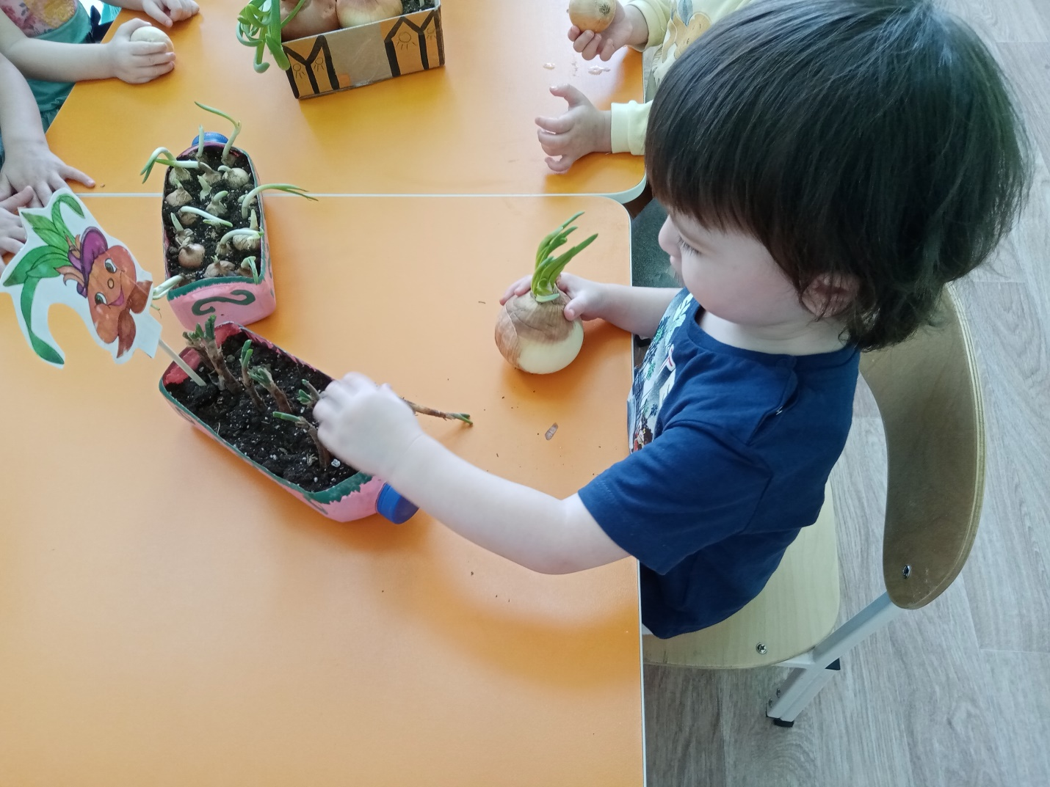

Поливаем мы лучок,

С золотистым он бочком.

Поливаем, поливаем,

Как растет он - наблюдаем!

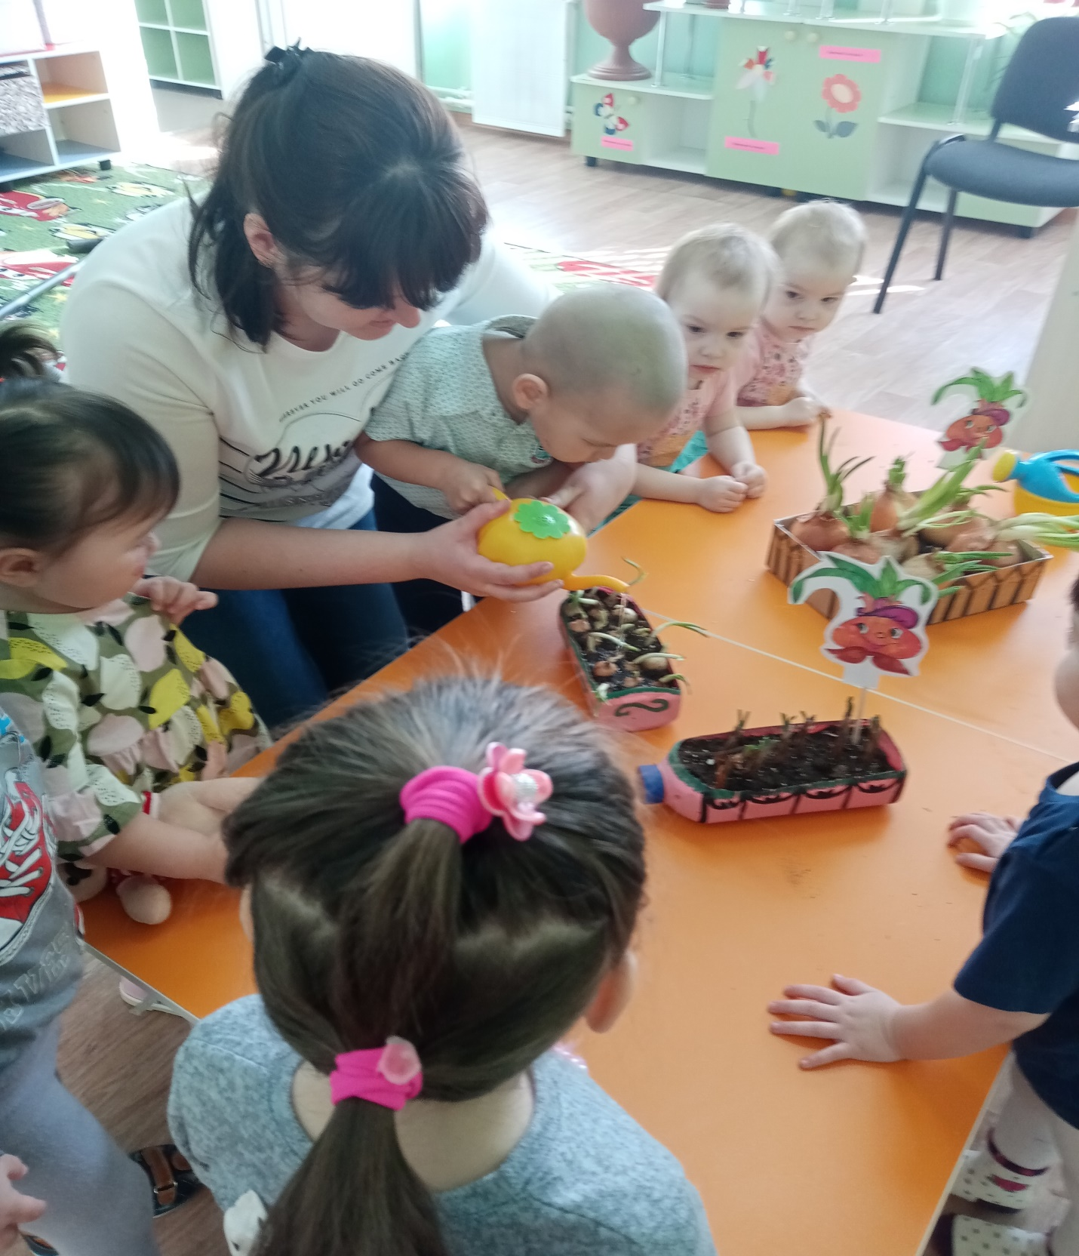

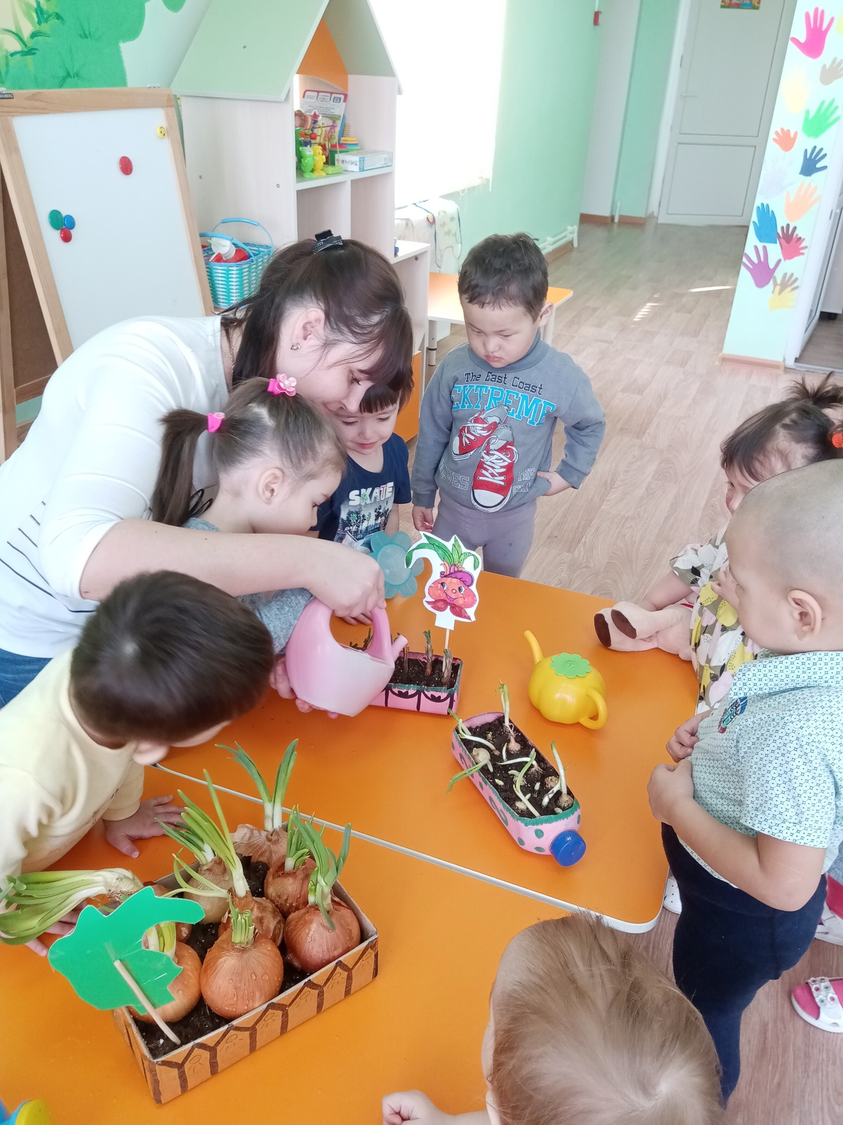

Знают все, что лук полезен,

Витаминами богат,

Но немного горьковат.

В этом лук не виноват.

От природы он такой,

Очень скромный и простой.

Ешьте все зелёный лук,

Он здоровью верный друг!

